Игра "Классики"
Оборудование: вырезанные из линолеума цветы.
Цель: развитие пространственного воображения и восприятия, крупной моторики, координации; формирование перекрестных движений.
Организация: цветы раскладываются на полу с чередованием: 1-й ряд - два цветочка рядом, 2-й - один цветок, 3-й - два цветка рядом и т. д.
Ход игры:
Дети по очереди прыгают по цветочкам как по классикам.
1 -й вариант: две ноги врозь, две ноги вместе, две ноги врозь;
2-й вариант; две ноги врозь, на одной ноге, две ноги врозь;
3-й вариант: ноги крестиком, ноги вместе, ноги крестиком.

Игра "Гигантские шаги"
Цель: развитие пространственного воображения и восприятия, крупной моторики, координации; формирование перекрестных движений.
Организация: цветы раскладываются по кругу, на расстоянии большого шага ребенка.
Ход игры:
Дети по очереди различными способами перешагивают с цветка на цветок (прямые, боковые шаги, на пальцах, на пятках, спиной вперед).

Муниципальное бюджетное дошкольное образовательное учреждение
«Детский сад №4»

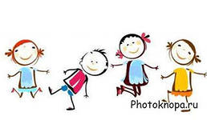

Сентябрь 2015
МБДОУ
«Детский сад №4»

Игры на формирование двигательной активности дошкольников
в условиях группы

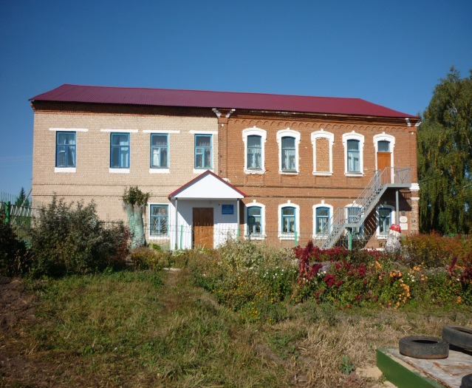

Игра "Весёлая дорожка"
Цель: развитие пространственного воображения и восприятия, крупной моторики, координации, внимания; формирование перекрестных движений; закреплении в речи пространственных отношений; закрепление знаний цвета, формы, упражнение в прыжках и беге.
Организация: цветы располагаются на полу хаотично, на расстоянии небольшого прыжка.
Ход игры:
Выбирается водящий, который первым прыгает с коврика на коврик, дети следуют за ним, стараясь не ошибиться и прыгать по тем же коврикам.

Игры с тихим тренажером
Оборудование: "Тихий тренажер" - наклеенные на стене силуэты детских ладошек в различных вариациях от пола и до 1,5 м, силуэты ножек от пола и до 70 см; разноцветные полоски (5-10 штук) длиной 1,0-1,50 м для подпрыгивания.

Игра "Достань ягодку"
Цель: развитие координации, пространственного воображения и восприятия, понимания пространственных отношений (право - лево); тренировка мышц плечевого пояса и рук.
Организация: на стене, выше силуэтов ладошек, наклеивается изображение ягод.
Ход игры:
По команде пара детей должна подняться по ладошкам от пола до ягодки. Можно отрывать от стены толь ко одну руку. Руки ставятся на силуэты, соблюдая право - лево. Побеждает тот, кто первым сорвал ягодку.

Игра "Пройди по стенке"
Цель: развитие координации, тренировка мышц спины и ног, релаксация. Организация: около стены расстилается мягкий коврик.
Ход игры:
Дети по очереди ложатся на пол и стараются "пройти" по дорожке на стене. Начинают от пола, посте пенно поднимая ноги все выше, переходя в положение "Берёзка".

Игра "Допрыгни до полочки"
Цель: развитие координации, пространственных отношений (право - лево), упражнение в прыжках с места в высоту, тренировка стопы.
Организация: дети строятся в колонну по одному. Разноцветные полоски наклеиваются на стену на высоте от вытянутой руки самого низкого ребенка и до высоты прыжка самого рослого.
Ход игры:
Дети по очереди подпрыгивают у стены, стараясь дотянуться как можно выше до разноцветных полосок.
Игра "Путаница"
Цель: развитие координации, пространственного воображения и восприятия, понимания пространственных отношений (право - лево), тренировка мышц плечевого пояса и рук.
Организация: на стене в произвольном порядке наклеены силуэты ладошек. Дети могут играть по одному или в паре.
Ход игры:
Дети проходят ладошками по силуэтам снизу доверху, руки можно ставить только на парные силуэты (право - лево), при этом кисти рук приходится поворачивать в разные стороны.
1-й вариант - ребёнок играет один и просто "ходит" руками по стенке;
2-й вариант - дети играют в паре "Кто быстрее доберется до условной метки?". При этом руки могут перекрещиваться, дети меняться местами, но не отрывать рук от стены;
3-й вариант - один ребёнок ведущий, он даёт команды другому ребёнку куда идти (например, правая - красная, левая - зеленая и т. д.).

